 UNIDAD TECNICO PEDAGOGICO 2020 –APRENDIENDO EN LINEA MINERAL

CORREO INSTITUCIONAL DOCENTE: 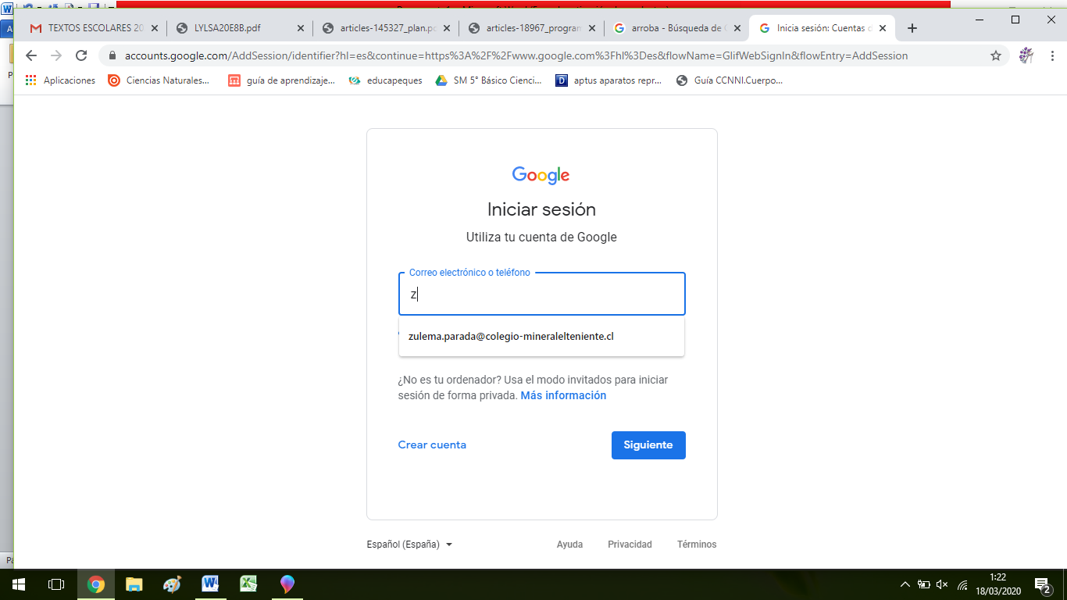

TICKET DE SALIDA UNIDAD 1 GUIA Nº 10

ASIGNATURA: Lengua y literatura

NOMBRE ESTUDIANTE: ______________________________________________________

CURSO: 8º LETRA: AB FECHA: __________________

O.A: Analizar poema leído, su estructura y elementos presentes del genero lirico.

UNIDAD 1 Epopeya

Responde el siguiente ticket de salida de acuerdo a lo realizado en la guía nº 10

|  |
| --- |
| ***Que preguntas o instrucciones fueron poco claras***   * ***.*** * ***.*** * ***.*** |
| ***Que destaco de la clase de hoy***   * ***.*** * ***.*** * ***.*** |
| ***Como sabes que entendiste la clase de hoy***   * ***.*** * ***.*** * ***.*** |